Acceder al sistema Gemma con usuario y perfil activo para la funcionalidad modulo Inicio Por estado de Seguimiento Viendo otras Marcas, colocando RUT Válido y con los valores seleccionados por defecto en los filtros, presionar el botón Refrescar búsqueda

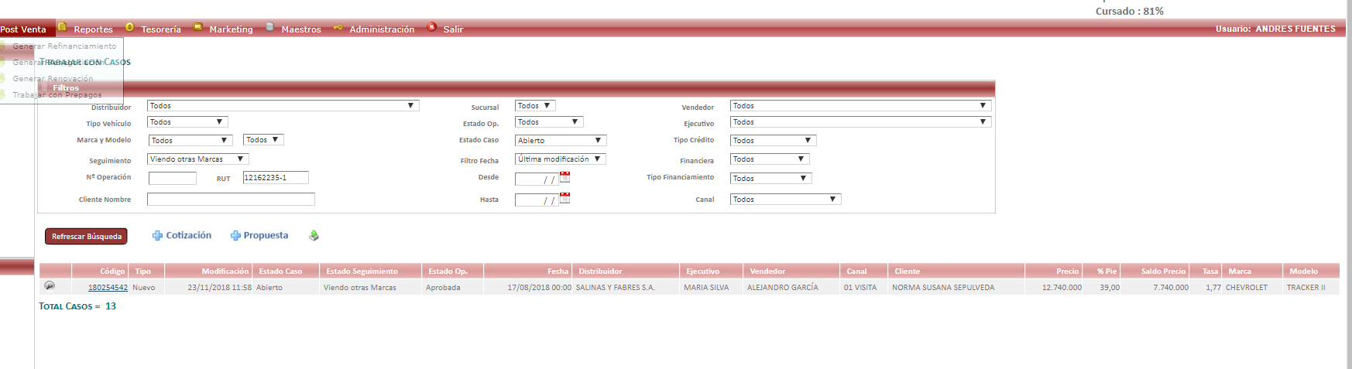

Resultado esperado

Generar una tabla de consulta con Seguimiento: Viendo Otras Marcas, considerando un RUT valido.